За основу для данного проекта был взят сервис для обучения иностранным языкам Duolingo.
В курсе присутствуют разделы в которых находятся уроки, внутри которых находятся задания.

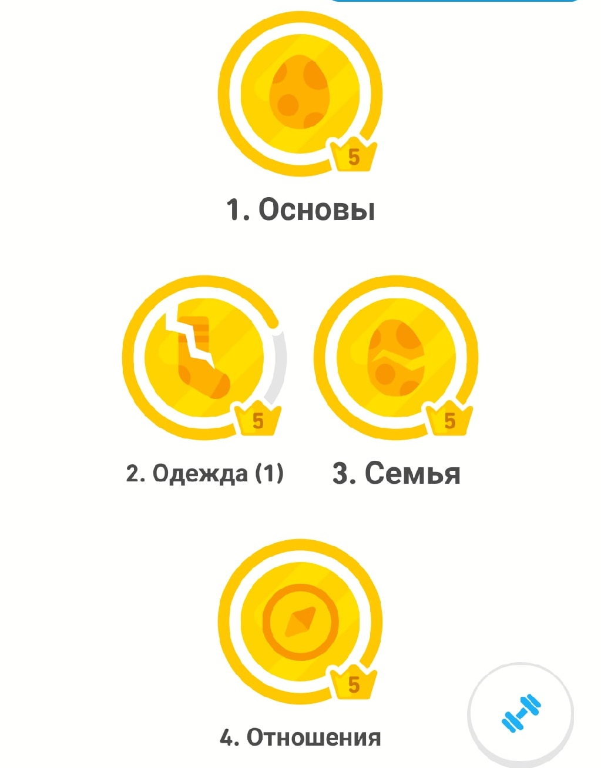
Основной вид заданий представляет из себя пазл
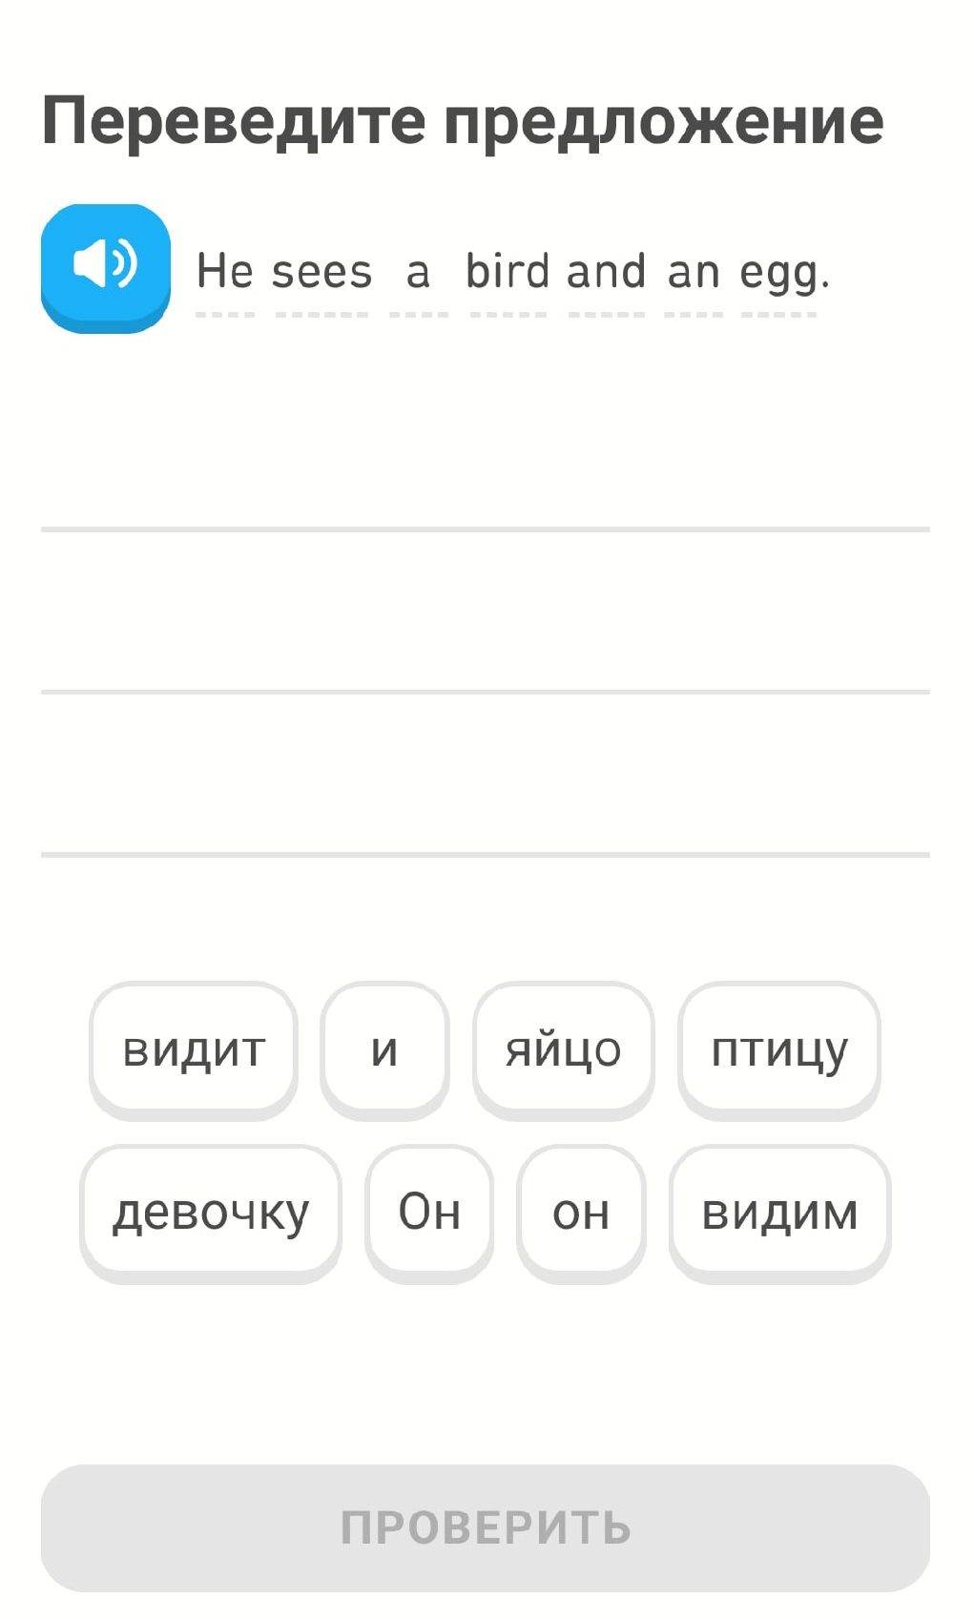
Часто используемые выборки
/*Разделы*/
SELECT s.name
FROM sections s
/*Уроки в разделе*/
SELECT l.name
FROM lessons_in_section lis
JOIN lessons l on l.id = lis.lesson_id
WHERE lis.section_id = 1;

/*Задания в уроке*/
SELECT t.name
FROM tasks_in_lesson til
JOIN tasks t on t.id=til.task_id
WHERE til.lesson_id = 1;

/*Слова задания*/
SELECT CASE
WHEN tt.name = 'from_eng_to_rus' THEN w.eng
ELSE w.rus
END
FROM tasks t
JOIN type_task tt on tt.id = t.type_id
JOIN words_in_tasks wit on wit.task_id = t.id
JOIN words w on w.id = wit.word_id
WHERE t.id = 1
ORDER BY wit.position;

/*Слова в пазле*/
SELECT CASE
WHEN tt.name = 'from_eng_to_rus' THEN w.rus
ELSE w.eng
END
FROM tasks t
JOIN type_task tt on tt.id = t.type_id
JOIN puzzle_from_task pft on pft.task_id = t.id
JOIN words w on w.id = pft.word_id
WHERE t.id = 1;

